瑞峰國中災害特性分析
1 水災潛勢分析
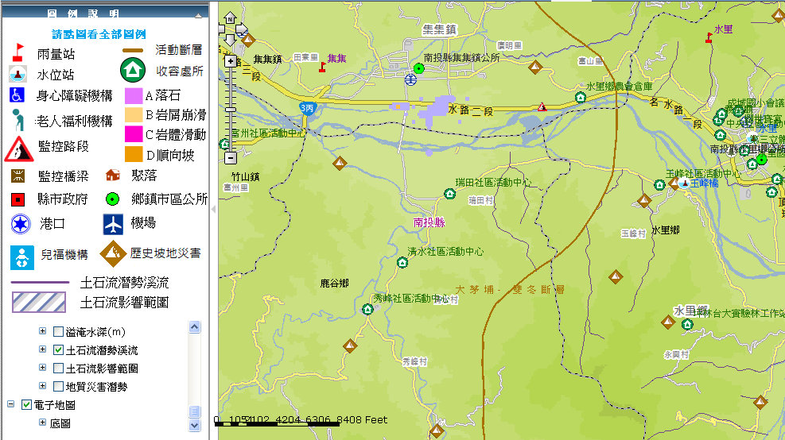
瑞峰國中
本校位處山區，地勢較高，由南投縣雨量達300mm的水災潛勢區可看出本校發生水災的可能性較低，但學區內的清水村及瑞田村曾發生水災，須加強宣導。另外聯外道路之名水路二段為多數教職員上下班要道會有積水，逢水災時要特別注意。
2 土石流潛勢分析
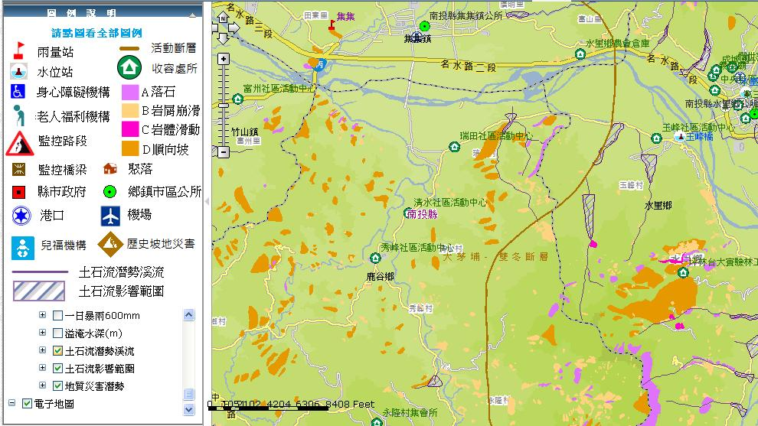
瑞峰國中
從土石流分布圖中可看出本校不在土石流的危險區，但學區內的永隆村有一處位於土石流的分布區，須加強宣導該區學生及村民雨天特別警戒。
另外學區內之瑞田村有順向坡地質災害潛勢，平日仍要對學生宣導坡地安全概念及災難預防措施。
3 地震潛勢分析
本校位處大茅埔雙冬斷層及車籠埔斷層之間，上次921地震亦受傷慘重，因此地震防災逃難演練是平常要加強的重點。
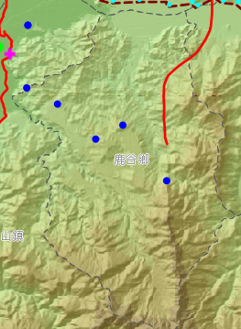
大茅埔雙冬斷層
車籠埔斷層
瑞峰國中

